平顶山市平顶山一中2020届高三开学检测（线上）
数学（文）试题
满分：150分 时间：150分钟
一、选择题、本大题共12小题，每小题5分，共60分.在每小题给出的四个选项中，只有一项是符合题目要求的.
1.已知集合A＝{1，2，3，6}，B＝{x|2^{x}>4}，则A∩B＝
A.{6} B.{3，6} C.{1，2} D.{2，3，6}
2.若复数z满足z(1－2i)＝10，则复数z在复平面内对应的点在
A.第一象限 B.第二象限 C.第三象限 D.第四象限
3.已知双曲线C的两条渐近线的夹角为60°，则双曲线C的方程不可能为
A. B. C. D.
4.设向量m，n满足|m|＝2，|n|＝3，现有如下命题：
命题p：|m－2n|的值可能为9；
命题q：“(m－2n)⊥m”的充要条件为“cos<m，n>＝”；
则下列命题中，真命题为
A.p B.p∧q C.(﹁p)∧q D.p∨(﹁q)
5.已知α∈(0，π)，且sinα＝，则tan(α＋)＝
A.－ B.7 C.－或－7 D.或7
6.函数在[－2π，2π]上的图象大致为
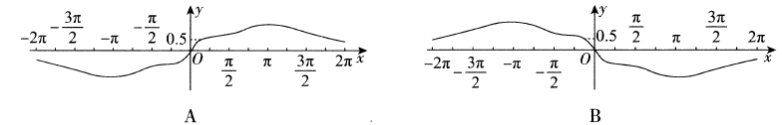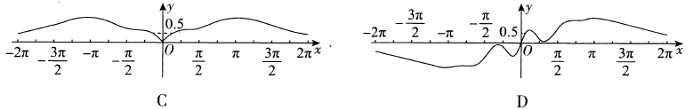
7.德国数学家莱布尼兹(1646年－1716年)于1674年得到了第一个关于π的级数展开式，该公式于明朝初年传入我国。在我国科技水平业已落后的情况下，我国数学家、天文学家明安图(1692年－1765年)为提高我国的数学研究水平，从乾隆初年(1736年)开始，历时近30年，证明了包括这个公式在内的三个公式，同时求得了展开三角函数和反三角函数的6个新级数公式，著有《割圆密率捷法》一书，为我国用级数计算π开创了先河。如图所示的程序框图可以用莱布尼兹“关于π的级数展开式”计算π的近似值(其中P表示π的近似值)，若输入n＝10，则输出的结果是
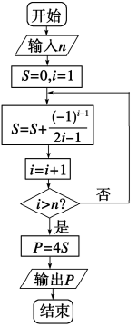
A. B.
C. D.
8.已知等差数列{a_{n}}的前n项和为S_{n}，且S₄＝－3，S₁₂＝24，若a_{i}＋a_{j}＝0(i，j∈N*，且1≤i<j)，则i的取值集合是
A.{1，2，3} B.{6，7，8} C.{1，2，3，4，5} D.{6，7，8，9，10}
9.若a＝0.5^{0.6}，b＝0.6^{0.5}，c＝2^{0.5}，则下列结论正确的是
A.b>c>a B.c>a>b C.a>b>c D.c>b>a
10.张衡是中国东汉时期伟大的天文学家、数学家，他曾经得出圆周率的平方除以十六等于八分之五。已知三棱锥A－BCD的每个顶点都在球O的球面上，AB⊥底面BCD，BC⊥CD，且AB＝CD＝，BC＝2，利用张衡的结论可得球O的表面积为
A.30 B. C.33 D.
11.一个圆锥的母线长为2＋2，且母线与底面所成角为，则该圆锥内切球的表面积为
A.2π B.8π C. D.(6＋2)π
12.已知f'(x)是定义在R上的函数f(x)的导函数，若f(x)＝f(－x)＋x³，且当x≥0时，，则不等式2f(x＋1)－2f(x)<3x²＋3x＋1的解集为
A.(－，0) B.(－∞，－) C.(，＋∞) D.(－∞，)
二、填空题：本大题共4小题，每小题5分，共20分.
13。函数f(x)＝9x²＋的最小值为 。
14.已知实数x，y满足，则z＝2x＋y的最大值为____
15.“北斗三号”卫星的运行轨道是以地心为一个焦点的椭圆。设地球半径为R，若其近地点、远地点离地面的距离大约分别是R，4R，则“北斗三号”卫星运行轨道的离心率为 。
16.若一个数列的第m项等于这个数列的前m项的乘积，则称该数列为“m积数列”。若各项均为正数的等比数列{a_{n}}是一个“2020积数列”，且a₁>1，则当其前n项的乘积取最大值时，n的最大值为 。
三、解答题：共70分.解答应写出文字说明、证明过程或演算步骤.第17～21题为必考题，每个试题考生都必须作答.第22、23题为选考题，考生根据要求作答.
（一）必考题：共60分
17.(12分)
△ABC的内角A，B，C的对边分别为a，b，c，且。
(1)求角；
(2)若3a＝b＋c，且△ABC外接圆的半径为1，求△ABC的面积。

18．（本小题满分12分）
某农科所为改良玉米品种，对已选出的一组玉米的茎高进行统计，获得茎叶图（单位：厘米），设茎高大于或等于180厘米的玉米为高茎玉米，否则为矮茎玉米。
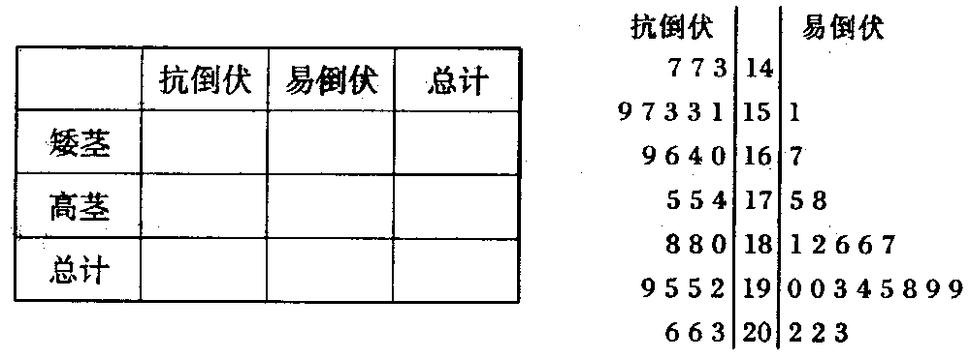
（1）请完成以上2×2列联表，并判断是否可以在犯错误的概率不超过0．01的前提下，
认为抗倒伏与玉米矮茎有关?
（2）为改良玉米品种，现采用分层抽样的方法从抗倒伏的玉米中抽出5株，再从这5株
玉米中选取2株进行杂交试验，则选取的植株均为矮茎的概率是多少?
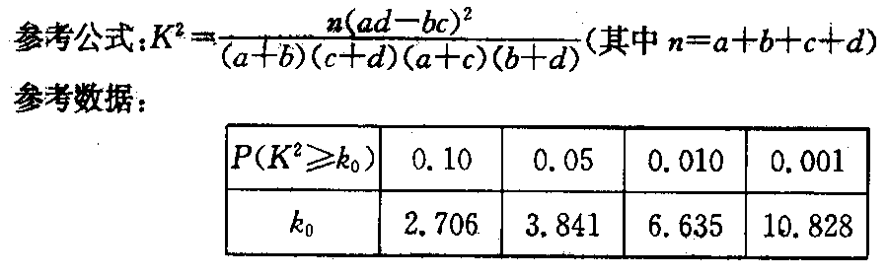

19．（12分）已知首项为的等比数列{a_{n}}的前n项和为S_{n}，n∈N*，且﹣2S₂，S₃，4S₄成等差数列．
（Ⅰ）求数列{a_{n}}的通项公式；
（Ⅱ）对于数列，若存在一个区间M，均有A_{i}∈M，（i＝1，2，3…），则称M为数列的“容值区间”，设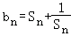，试求数列{b_{n}}的“容值区间”长度的最小值．

20．（本小题满分12分）
已知A（－2，0），B（2，0），直线PA的斜率为k₁，直线PB的斜率为k₂，且k₁·k₂
＝－．
（1）求点P的轨迹C的方程；
（2）设F₁（－1，0），F₂（1，0），连接PF₁并延长，与轨迹C交于另一点Q，点R是PF₂中点，O是坐标原点，记△QF₁O与△PF₁R的面积之和为S，求S的最大值．

21．（12分）已知函数f（x）＝alnx﹣（x﹣1）e^{x}，其中a为非零常数．
（1）讨论f（x）的极值点个数，并说明理由；
（2）若a＞e，（i）证明：f（x）在区间（1，+∞）内有且仅有1个零点；（ii）设x₀为f（x）的极值点，x₁为f（x）的零点且x₁＞1，求证：x₀+2lnx₀＞x₁．

（二）选考题：共10分，考生从22、23题中任选一题作答，如果多做，则按所做的第一题计分.作答时用2B铅笔在答题卡上将所选题目对应的题号涂黑.[选修4--4：坐标系与参数方程]
22．[选修4－4：坐标系与参数方程](10分)
在直角坐标系xOy中，曲线C的参数方程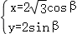（β为参数）．直线l的参数方程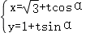（t为参数）．
（Ⅰ）求曲线C在直角坐标系中的普通方程；
（Ⅱ）以坐标原点O为极点，x轴的正半轴为极轴建立极坐标系，当曲线C截直线l所得线段的中点极坐标为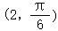时，求直线l的倾斜角．

23.[选修4－5：不等式选讲](10分)
已知函数f(x)＝|x－3|－2|x|。
(1)求不等式f(x)≥2的解集；
(2)设f(x)的最大值为m，正数a，b，c满足a＋b＋c＝m，证明：a²＋b²＋c²≥3。


高三文数学答案
一、选择题（本大题共12小题，每小题5分，共60分）
题号 | 1 | 2 | 3 | 4 | 5 | 6 | 7 | 8 | 9 | 10 | 11 | 12
答案 | B | A | C | C | D | A | B | C | D | B | B | B

二、填空题（本大题共4小题，每小题5分，共20分）
13. 9 14. 15. 16.1010
三.解答题（本大题共6小题，共70分）
17.【答案】（1）；（2）.
【解析】（1）∵，
∴，…………2分
由正弦定理得，，
∴，…………4分
又，∴，∴，…………5分
又，∴.…………6分
（2）设外接圆的半径为，则，，…………8分
由余弦定理得，…………9分
即，，……………10分
的面积。…………12分
18．解：（1）根据统计数据得2×2列联表如下：
 | 抗倒伏 | 易倒伏 | 总计
矮茎 | 15 | 4 | 19
高茎 | 10 | 16 | 26
总计 | 25 | 20 | 45
…………………………………………………3分
由于K²的观测值
K² =， ……………………………………5分
因此可以在犯错误的概率不超过0.01的前提下，认为抗倒伏与玉米矮茎有关.…6分
- 根据题意得，抽到的高茎玉米有2株，设为A，B，抽到的矮茎玉米有3株，
设为a,b，c， …………………………………………………………………………8分
从这5株玉米中取出2株的取法有AB，Aa，Ab，Ac，Ba，Bb，Bc，ab，ac，bc，
共10种，其中均为矮茎的选取方法有ab，ac，bc，共3种，……………………10分
因此，选取的植株均为矮茎的概率是. ………………………………………12分19．【分析】（Ⅰ）设等比数列{a_{n}}的公比为q（q≠0），运用等差数列的中项的性质，以及等比数列的通项公式，解方程可得q，即可得到所求通项公式；
（Ⅱ）运用等比数列的求和公式，讨论n为偶数，n为奇数，结合数列的单调性，以及“容值区间”的定义，即可得到所求区间的最小值．
【解答】解：（Ⅰ）设等比数列{a_{n}}的公比为q（q≠0），
由﹣2S₂，S₃，4S₄成等差数列，
知﹣2S₂+4S₄＝2S₃，
则，
化简得3q²+6q³＝0，解得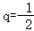，
则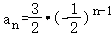；
（Ⅱ）由（Ⅰ）可知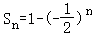，
当n为偶数时，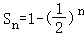，易知S_{n}随n增大而增大，
∴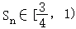，此时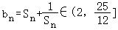，
当n为奇数时，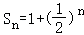，易知S_{n}随n增大而减小，
∴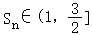，此时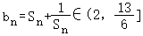，
又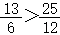，∴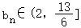，
区间长度为﹣2＝．
故数列{b_{n}}的“容值区间”长度的最小值为．
20.解:(1)设P(x,y),∵A(-2,0),B(2,0),
∴ …………………………………………………………2分
又,
∴点P的轨迹C的方程为……………………………………4分
(2)由O,R分别为F₁F₂,PF₂的中点,故OR∥PF₁,故△PF₁R与△PF₁O同底等高,
故,
当直线PQ的斜率不存在时,其方程为
此时S_{△PQO}=………………………………………………6分
当直线PQ的斜率存在时,设其方程为y=k(x+1),
设显然直线PQ不与x轴重合,即k≠0;
联立 解得(3+4k²)x²+8k²x+4k²-12=0, Δ=144(k²+1)>0 ,
……………………………………………………………8分
故
点O到直线PQ的距离d=
……………………………………………10分
令u=3+4k²∈(3,+∞),故
故S的最大值为. ……………………………………………………………12分
21．【分析】（1）先对函数求导，然后结合导数与单调性的关系，对a进行分类讨论即可求解函数的单调性，进而可确定极值，
（2）（i）转化为证明f′（x）＝0只有一个零点，结合函数与导数知识可证；
（ii）由题意可得，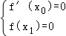，代入可得，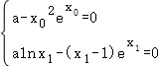，结合函数的性质可证．
【解答】解：（1）解：由已知，f（x）的定义域为（0，+∞），
∵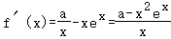，
①当a＜0时，a﹣x²e^{x}＜0，从而f′（x）＜0，
所以f（x）在（0，+∞）内单调递减，无极值点，
②当a＞0时，令g（x）＝a﹣x²e^{x}，
则由于g（x）在[0，+∞）上单调递减，g（0）＝a＞0，，
所以存在唯一的x₀∈（0，+∞），使得g（x₀）＝0，
所以当x∈（0，x₀）时，g（x）＞0，即f′（x）＞0；当x∈（x₀，+∞）时，g（x）＜0，即f′（x）＜0，
所以当a＞0时，f（x）在（0，+∞）上有且仅有一个极值点．
（2）证明：（i）由（1）知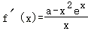．
令g（x）＝a﹣x²e^{x}，由a＞e得g（1）＝a﹣e＞0，
所以g（x）＝0在（1，+∞）内有唯一解，从而f′（x）＝0在（0，+∞）内有唯一解，
不妨设为x₀，则f（x）在（1，x₀）上单调递增，在（x₀，+∞）上单调递减，
所以x₀是f（x）的唯一极值点．
令h（x）＝lnx﹣x+1，则当x＞1时，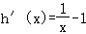＜0，
故h（x）在（1，+∞）内单调递减，
从而当x＞1时，h（x）＜h（1）＝0，所以lnx＜x﹣1．
从而当a＞e时，lna＞1，且f（lna）＝aln（lna）﹣（lna﹣1）e^{lna}＜a（lna﹣1）﹣（lna﹣1）a＝0
又因为f（1）＝0，故f（x）在（1，+∞）内有唯一的零点．
（ii）由题意，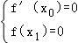即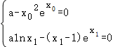，
从而，即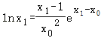．
因为当x₁＞1时，lnx₁＜x₁﹣1，又x₁＞x₀＞1，
故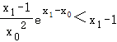，即，
两边取对数，得lne，
于是x₁﹣x₀＜2lnx₀，
整理得x₀+2lnx₀＞x₁．

（二）选考题：共10分，考生从22、23题中任选一题作答，如果多做，则按所做的第一题计分.作答时用2B铅笔在答题卡上将所选题目对应的题号涂黑.[选修4--4：坐标系与参数方程]
22．【分析】（I）由曲线C的参数方程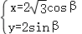，（β为参数）．利用平方关系即可得出．
（II）解法一：中点极坐标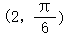化成直角坐标为．设直线l与曲线C相交于A（x₁，y₁），B（x₂，y₂）两点，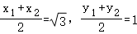．
把A（x₁，y₁），B（x₂，y₂）两点坐标代入椭圆方程化简，可得直线的斜率．
解法二：中点极坐标化成直角坐标为，将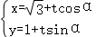分别代入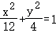，得，
利用根与系数的关系、参数的意义即可得出．
【解答】解：（I）由曲线C的参数方程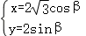，（β为参数）．
得：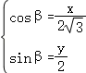
∴曲线C的参数方程化为普通方程为：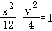．
（II）解法一：中点极坐标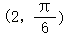化成直角坐标为．
设直线l与曲线C相交于A（x₁，y₁），B（x₂，y₂）两点，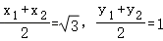．
则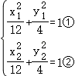
②﹣①得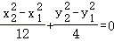，
化简得：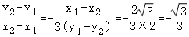．
即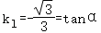．
又∵α∈（0，π），
∴直线l的倾斜角为．
解法二：中点极坐标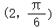化成直角坐标为，
将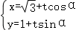分别代入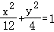，
得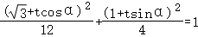．
∴，
∴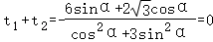，
即．
∴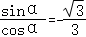，即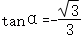
又∵α∈（0，π），
∴直线l的倾斜角为．

23.【解析】（1）当时，，由，得，
解得，此时；
当时，，由，得，
解得，此时；
当时，，此时不等式无解.
综上所述，不等式的解集为；…………5分
（2）由（1）可知.
当时，；当时，；当时，.
所以，函数的最大值为，则.
由柯西不等式可得，即，
即，当且仅当时，等号成立.
因此，。…………10分

